KEMIJA 8 9. 4. 2020-04-07
Rešitve domače naloge.
- Prikaži nastanek kovalentne vezi med:
- Vodikom in fosforjem
P
H H H

H P
H + P → H H H ,
H
Formula fosfina je PH₃.
- Vodikom in ogljikom
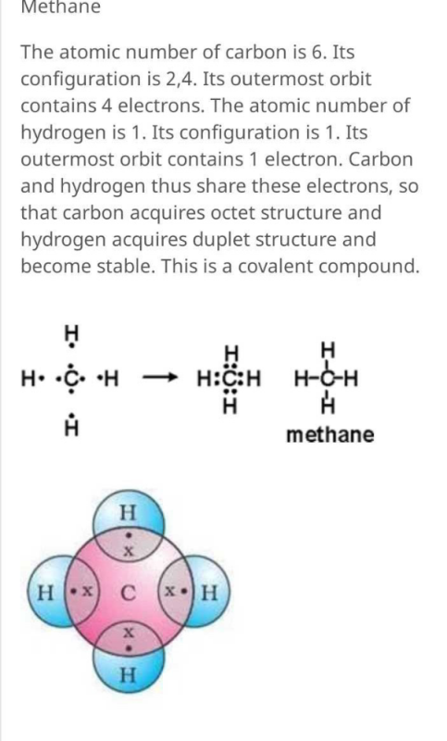

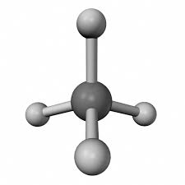

Formula metana CH₄

- Kisikom in ogljikom
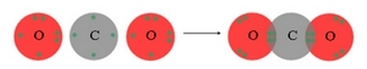

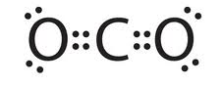
O = C = O CO₂
Molekula ogljikovega dioksida CO₂.

Nepolarne in polarne molekule

- Molekule so navzven nevtralne. Znotraj molekul pa lahko pride do porazdelitve negativnega in pozitivnega naboja.
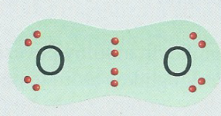
- Molekule elementov, v katerih sta s kovalentno vezjo povezana enaka atoma, so NEPOLARNE.
Primer: V molekuli kisika sta enaka atoma povezana s kovalentno vezjo in oba atoma enako privlačita elektronski par v vezi.
- Molekule, v katerih so s kovalentnimi vezmi povezani različni atomi, pa so lahko POLARNE. Pri tem je pomembna tudi oblika molekul.
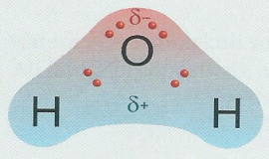
Primer: V molekuli vode sta dve polarni vezi O-H pod kotom 105°. Kisikov atom bolj privlači elektronski par v vezi. Del molekule okoli kisikovega atoma je bolj negativen, del molekule okoli vodikovih atomov je bolj pozitiven. Centra nabojev nista v isti točki, molekula ima pozitivni pol in negativni pol. Pravimo, da nastane DIPOL.
Molekula vode je polarna.

- V nekaterih primerih so polarne vezi v molekuli razporejene simetrično in njihovi dipoli se izničijo.
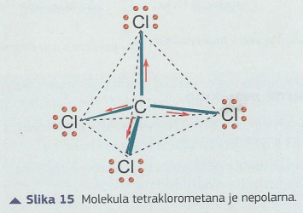
Primer: Molekula tetraklorometana CCl₄ ima tetraedrično obliko. Klorov atom bolj privlači elektronski par v vezi kot ogljikov atom. Vez C-Cl je torej polarna. Ker pa so vse štiri vezi razporejene simetrično, se dipoli vezi izničijo in je molekula tetraklorometana NEPOLARNA.

UTRJEVANJE, učb. str. 38,39

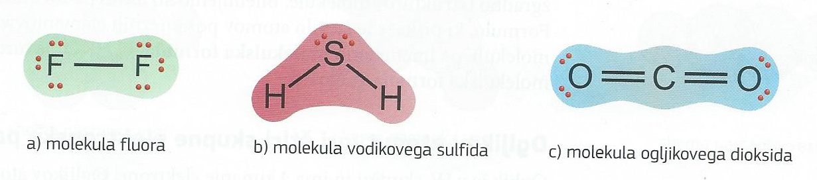
- Oglej si oblike molekul in kemijske vezi v njih. Poskušaj ugotoviti, ali je molekula polarna ali nepolarna. V pomoč so ti podatki: žveplov atom bolj privlači vezni elektronski par kot vodikov, kisikov atom pa bolj privlači vezni elektronski par kot ogljikov.
NEPOLARNA POLARNA NEPOLARNA

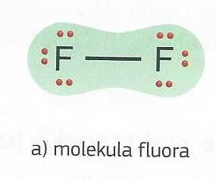
- a) Molekula fluora je nepolarna; oba fluorova atoma enako privlačita vezni elektronski par.

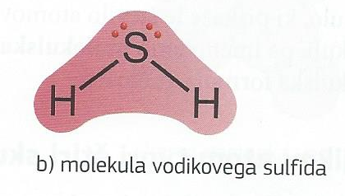
- Žveplov atom bolj privlači vezni elektronski par kot vodikov atom. Vezi S–H sta polarni, molekula je polarna.

- Kisikov atom bolj privlači elektronska para v dvojni vezi C=O, vez C=O je polarna. Ker sta vezi C=O simetrično razporejeni, se njuna dipola izničita. Molekula je nepolarna.
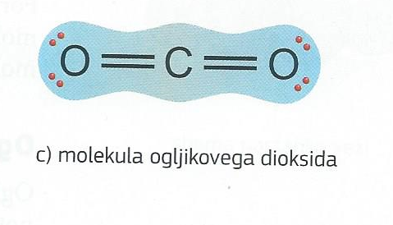

Prepis v zvezek.

Nepolarne in polarne molekule

- Molekule so navzven nevtralne. Znotraj molekul pa lahko pride do porazdelitve negativnega in pozitivnega naboja.
- Molekule elementov, v katerih sta s kovalentno vezjo povezana enaka atoma, so NEPOLARNE. ( Cl₂ H₂ , O₂, S₈, N₂,…)
- Molekule, v katerih so s kovalentnimi vezmi povezani različni atomi, pa so lahko POLARNE. Pri tem je pomembna tudi oblika molekul. (H₂O, NH₃, HCl, HBr, HF…)
- V nekaterih primerih so polarne vezi v molekuli razporejene simetrično in njihovi dipoli se izničijo. (CO₂, CH₄, CCl₄ …)

